丰台区2016-2017学年度第一学期期末练习
初 三 物 理
2017.01
考  生  须  知 | 1．本试卷共9页，共五道大题，38道小题，满分100分。考试时间120分钟。  2．在试卷和答题卡上认真填写学校名称、姓名和考试号。  3．试题答案一律填涂或书写在答题卡上，在试卷上作答无效。  4．在答题卡上，选择题用2B铅笔作答，其它试题用黑色字迹签字笔作答。  5．考试结束，将本试卷和答题卡一并交回。

一、单项选择题（下列各小题均有四个选项，其中只有一个选项符合题意。共30分，每小题2分）
1. 下列的单位中，电流的单位是
A. 瓦特 B. 伏特 C. 欧姆 D. 安培
2. 在如图1所示的物品中，通常情况下属于导体的是
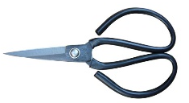
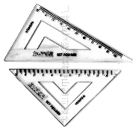
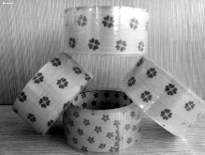
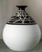

金属剪刀 陶瓷瓶 塑料尺 透明胶带
A．金属剪刀
A B C D
图1

3. 对静电现象的认识，下列说法中正确的是
A. 自然界只存在正、负两种电荷
B. 同种电荷相互吸引，异种电荷相互排斥
C. 摩擦起电创造了电荷
D. 避雷针放电不属于静电现象
4. 冰箱的密封性很好，是因为它的门能关得很紧密。仔细观察冰箱的门，发现里面有一层橡胶门封条，拿一根缝衣针靠近门封条，会被它吸住。则下列说法中正确的是
A. 橡胶门封条具有黏性，能把门粘在箱体上
B. 橡胶门封条具有弹性，能把门压在箱体上
C. 橡胶门封条具有磁性，能把门吸在箱体上
D. 橡胶门封条具有柔韧性，能被大气压在箱体上
5. 奥斯特实验说明了
A. 电流与电压、电阻的关系 B. 电流周围存在磁场
C. 磁能生电 D. 磁体能吸引轻小物体
6. 以下符合安全用电要求的是
A. 用湿抹布擦拭正在工作的电视机 B. 在高压线下放风筝
C. 在电线上晾衣服 D. 更换灯泡时先断开开关
7. 某地下车库有南北两个进出口，每个进出口处都装有感应开关。当有车辆从任何一个进出口经过时，开关会自动闭合一段时间，值班室内的指示灯会发光，提醒门卫有车辆通过，以便监视进出口安全。如图2所示的电路图中，符合上述设计要求的是
图2
南门
北门
220V
B
南门
北门
220V
A
北门
220V
C
南门
北门
220V
D
南门

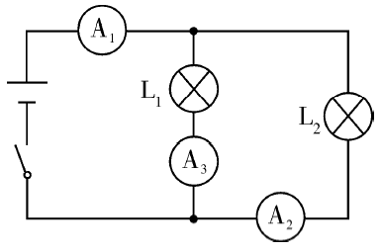
8. 随着生活质量的提高，各种电器得到了普遍应用。下列用电器正常工作时功率接近7W的是
A. 节能台灯 B. 电磁炉
C. 电暖器 D. 电饼铛
9. 两个相同的灯泡L₁、L₂组成如图3所示的电路，电流表A₁、A₂、A₃的示数分别为I₁、I₂、I₃，则它们之间的关系是
A. I₁ = I₂ B. I₁ = I₃
图3
C. I₁ = I₂ + I₃ D. I₃ = I₁ + I₂
10．2016年11月9日下午，国家主席习近平来到中国载人航天工程指挥中心，16时25分天宫二号与神舟十一号组合体中的航天员景海鹏、陈冬到视频通话位置并排站立，向习近平敬礼，如图4所示。习近平主席同航天员进行了通话。天宫二号与神舟十一号组合体和地球接收站之间信息传播的载体是
图4

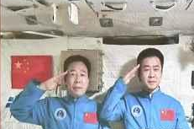
A. 超声波 B. 电流
C. 电磁波 D. 光导纤维
11. 关于导体的电阻，下列说法正确的是
A. 导体电阻的大小与电流大小有关
B. 导体电阻的大小与电压大小有关
C. 金属导体的电阻与材料和长度有关
D. 金属导体的电阻与横截面积无关
12. 下列家用电器中利用了“磁场对电流有力的作用”这一原理工作的是
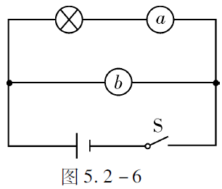
A. 电热毯 B. 扬声器
图5

C. 电水壶 D. 电熨斗
13. 如图5所示，电路中a、b是电表，闭合开关要使电灯发光，则
A. a、b都是电流表
B. a、b都是电压表
C. a是电流表，b是电压表
D. a是电压表，b是电流表
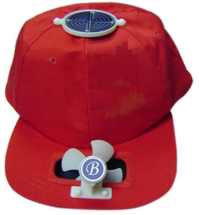
14. 在中国科技馆的挑战与未来A厅有太阳能光伏发电的展示。图6是一顶太阳能风扇凉帽，凉帽的顶部装有一个太阳能电池板，它是利用太阳能光伏发电的原理工作的，帽沿装有一个小型电风扇。电池板在太阳光的照射下，将太阳能转化为电能，驱动电风扇工作。电风扇正常工作时的电压为1.2V，电流为0.05A，则
A. 电风扇正常工作的功率为6W
B. 电风扇正常工作60s，电流做功3.6J
C. 电风扇正常工作60s，消耗电能小于3.6 J
图6

D. 电风扇正常工作60s，转化的机械能为3.6 J
15. 如图7所示，小明设计了一种酒精测试仪的电路。图中R为定值电阻，Q为酒精气敏元件，它在电路中的作用相当于一个可变电阻，其阻值随被测的酒精气体浓度的增大而增大。电源两端的电压不变，闭合开关S，当气敏元件所测
图7
A
V
R
Q
气敏元件
S
酒精气体的浓度增大时，则下列判断中正确的是
A. 电压表示数变小，电流表示数变小
B. 电压表示数变大，电流表示数变大
C. 电压表示数变大，电流表示数变小
D. 电压表示数变小，电流表示数变大
二、多项选择题（下列各小题均有四个选项，其中符合题意的选项均多于一个。共8分，每小题2分。每小题选项全选对的得2分，选对但不全的得1分，有错选的不得分）
16. 下列说法正确的是
A. 电流是正电荷定向移动形成的
B. 电流的方向与电荷定向移动方向一致
C. 电压是自由电荷定向移动形成电流的原因
D. 金属导体中的电流方向与自由电子定向移动方向相反
17. 关于家庭电路和安全用电常识，下列说法中正确的是
A. 大量实验表明：人体的安全电压为36V
B. 使用试电笔时，手与试电笔的尾部金属部分接触
C. 家庭电路中，用电器都是并联的
D. 家庭电路中的空气开关跳闸，一定是电路中某处发生短路
18. 关于磁场和磁感线的描述，下列说法正确的是
A. 磁感线可以形象地描述磁场
B. 磁感线是真实存在的
C. 地磁场的南极在地理的北极附近
D. 磁场中，静止小磁针的S极的指向为该点的磁场方向
19. 一个标有“36V 18W”字样的灯泡，已知灯泡电阻随温度的升高而增大，下列说法正确的是
A. 该灯泡工作时流过它的电流一定是0.5A
B. 该灯泡正常工作时的电阻是72Ω
C. 该灯泡正常工作时的功率为18W
D. 给该灯泡两端加上18V电压，它的实际功率大于4.5W
三、实验与探究题（共48分，20-22、25、28-31题各2分，24、27题各6分，23、26、32题各4分，33题3分，34题5分）
20. 如图8所示，电阻箱的示数为 Ω。
21. 如图9所示，电能表的示数为 kW·h。
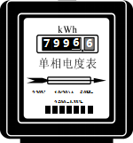
×1
×100
×1000
×10
1 2 3 4 5 6 7 8 9 0
1 2 3 4 5 6 7 8 9 0
1 2 3 4 5 6 7 8 9 0
1 2 3 4 5 6 7 8 9 0

图9

图8

图10

22. 根据如图10所示的电流方向，判断通电螺线管的左端是 极。
23. 小英同学按图11（甲）所示的电路图连接实验电路，测量电阻R的阻值。闭合开关S前，应将滑动变阻器的滑片P滑到______端（选填“a”或“b”）。闭合开关S，调节滑动变阻器的滑片P后，观察到电压表和电流表的示数分别如图11乙、丙所示，则电压表的示数为______V，电流表的示数为 A，电阻R的阻值为 Ω。
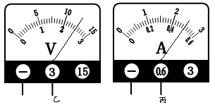
a b
R
P
S
V
AA

A

甲 乙 丙

图11

24. 某物理研究小组的同学在“探究影响电阻大小的因素”时，从实验室中选出符合要求的学生电源、滑动变阻器、电流表、开关、导线若干以及几种电阻丝，电阻丝的参数如表一。
表一
编号 | 材料 | 长度/m | 横截面积/mm²
a | 镍铬合金丝 | 1.0 | 0.2
b | 镍铬合金丝 | 1.0 | 0.1
c | 镍铬合金丝 | 0.5 | 0.1
d | 锰铜合金丝 | 0.5 | 0.1
探究前他们作出了如下猜想：
甲同学：电阻与导体的长度有关。
乙同学：电阻与导体的材料有关。
丙同学：电阻与导体的横截面积有关。
为了完成实验探究，同学们设计了如图12所示的实验电路。请回答下列问题：
（1）实验中应通过比较 的大小，来比较电阻丝电阻的大小，达到验证猜想的目的。
（2）若要验证乙同学的猜想，则应该选用两根电阻丝 (填编号)进行对比实验。
图12
b

c

a

d

P
S
学生电源
+
-
0.6
3
A
0 0.2 0.4 0.6
|||||||||||||||||||||||||||||||
0 1 2 3
（3）选用b、c两根电阻丝进行对比实验，目的是为了验证 (选填“甲”、“乙”或“丙”)同学的猜想。
25. 表二是小明同学“探究电流与电阻的关系”时记录的实验数据，请根据表格中的数据归纳出电流I与电阻R的关系式为：I= 。
表二
R/Ω | 5 | 10 | 15 | 20 | 25 | 30
I/A | 1.2 | 0.6 | 0.4 | 0.3 | 0.24 | 0.2
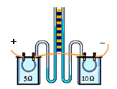
26. 小芳利用如图13所示装置进行实验，探究“电流产生的热量与哪些因素有关”。
图13

（1）在图13中的两个密闭容器中装有质量相等的空气，并各放置一根阻值不同的电阻丝，此装置可研究电流产生的热量与 的关系，此实验中控制变量是通电时间和 。在此实验中电流产生的热量不易测量，是通过观察U型管中液面的 变化，来比较电流通过电阻丝产生的热量多少。
（2）若用该装置研究电流产生的热量与电流的关系，写出你对该装置的改进意见 。
27. 在“测量小灯泡的电功率”实验中，如图14所示，小灯泡的额定电压为2.5V，电阻约为10Ω，现有A、B两个滑动变阻器，规格分别为“10Ω 1A”、“50Ω 2A”，电源电压为9V。
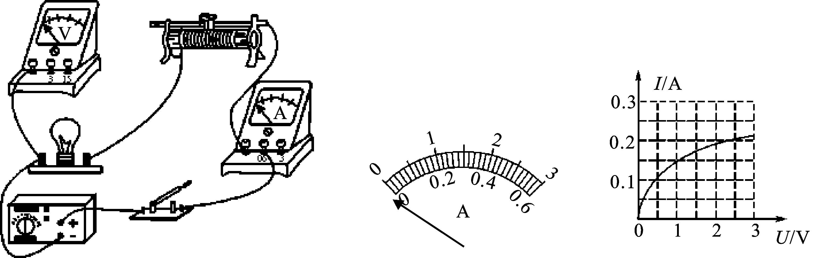

甲 乙 丙

图14

（1）本实验中应该选择 (选填“A”或“B”)滑动变阻器；
（2）图甲中已有部分电路连好，请用笔画线代替导线将电路连接完整；
（3）实验前在检查仪器时，发现电流表指针如图乙所示，则接下来的操作是_____；
（4）正确连接好电路，闭合开关后，发现无论怎样移动滑动变阻器滑片，灯泡都不亮，电压表示数接近9V，电流表示数几乎为0，电路的故障可能是___________；
（5）排除电路故障后，闭合开关，改变滑动变阻器的阻值，多次测量，并绘制了通过小灯泡的电流随其两端电压变化的关系图象，如图丙所示，则小灯泡的额定功率为
W。
（6）小明观察图象并思考，根据欧姆定律，在电阻不变时，电流与电压成正比，所连成的线应是一条直线，而实际却不是这样，根据以上信息，你可以得到的结论是：
___________________________________________________________。
28. 小明同学将微风电风扇与小灯泡按如图15所示的电路连接并进行实验，用手快速拨动风扇叶片，这时发现小灯泡发光，微风电风扇变成了“发电机”。关于该实验，下列说法正确的是
A. 电风扇发电的原理是电磁感应
B. 电风扇发电的原理是通电导线在磁场中受到力的作用
C. 电风扇发电的过程是把电能转化为机械能
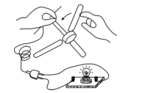
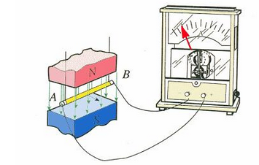
D. 小灯泡发光是把光能转化为电能

图16

图15

图16

29. 在探究“感应电流产生的条件”实验中
（1）如图16所示，导体在磁场中运动时，电流计指针没有发生偏转，其原因可能是 。
（2）改正错误后继续实验，发现每次电流计指针的偏转角度不相同，请根据观察到的现象和你学习过程的观察，提出一个可探究的科学问题： 。
30. 小明同学在“制作、研究电磁铁”的过程中，使用两个相同的大铁钉绕制成电磁铁进行实验，如图17所示，下列说法正确的是
A. 电磁铁能吸引的大头针越多，表明它的磁性越强
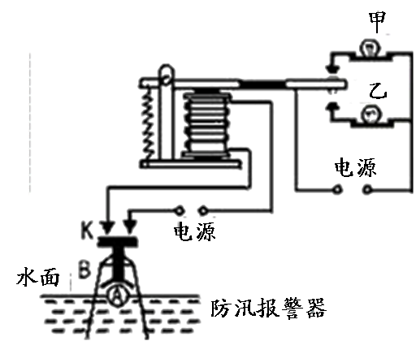
B. 通过B线圈的电流小于通过A线圈的电流
甲灯
C. 要使电磁铁磁性增强，应将滑片P向右移动
乙灯

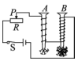
电源

电源
图17

水面
防汛报警器
图18

31. 如图18是防汛报警器的原理图，K是触点开关，B是一个漏斗形的竹片圆筒，里面有个浮子A，当水面上涨到到达警戒水位时
A. 甲灯亮 B. 乙灯亮 C. 两灯都亮 D. 两灯都不亮
32. 实验课上，赵明和李华的实验小组把两个不同规格的小灯泡连接在如图19甲所示的电路中，电源是3V的恒压电源。闭合开关后，发现L₂亮，而L₁不亮。这是为什么呢？赵明提出猜想：
猜想一：可能L₁处发生断路；
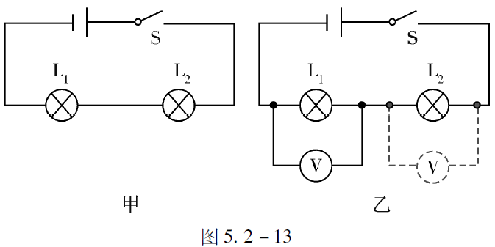
猜想二：可能L₁处发生短路。

S
S
L₁
L₂
L₁
L₂

V
V

图19

（1）根据 （选填“串联”或“并联”）电路的特点，可知猜想一不正确。
（2）针对猜想二，李华找了一只电压表，分别并联在L₁，L₂两端，如图乙所示，假如猜想二成立，则L₁两端电压应为 V，而L₂两端电压应为 V。
（3）实验发现两次电压表均有明显读数，且L₁两端电压比L₂两端电压小。说明猜想二 。（选填“正确”或“不正确”）
33. 小刚同学认为“灯泡发光的亮度是由通过灯泡电流的大小决定的”。请你设计一个实验，说明小刚同学的观点是错误的，简述实验过程及实验现象。
34. 实验桌上提供了符合要求的电源一个，各种阻值已知的定值电阻6只，已调零的电压表1块，开关1个，导线若干。请用这些器材探究“电流一定时，电阻两端的电压与电阻的阻值成正比”。
（1）画出实验电路图；
（2）写出实验步骤；
（3）设计出实验数据记录表。
四、科普阅读题（共8分，每小题4分）
（一）阅读下文，回答35题。
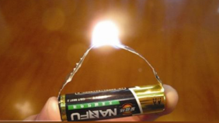
导体中的电流看不见也摸不着，那么怎样才能知道导体中有没有电流呢？小明进行了大胆的猜想，电流通过各种导体会不会发生一些现象呢？会发生什么现象？他进行了一些实验：给小灯泡通电，小灯泡发光一会儿后，用手摸摸灯泡，觉得它比不发光时热；他又给一段电阻丝通电，发现电阻丝通电一会儿后热得发红。他又做了大量实验发现：一切导体有电流通过时，都要发热，这种现象叫电流的热效应。他找到了这种判断导体中是否有电流的方法。
小明又在网上看到了一个户外爱好者的取火“神器”，仔细研究之后，自己动手试了试，他将口香糖的锡纸剥下来，剪成中间窄、两端宽的形状、将锡纸两端搭在电池的正负极，由于被短路，电流较大，电流具有热效应，过一会儿，锡纸中间部分燃烧起来，如图20所示。
图20

35. 请根据上述材料，回答下列问题：
（1）小明找到判断导体中有电流的方法，其依据是
A. 电流的热效应 B. 电流的化学效应 C. 电流的磁效应
（2）下列家用电器主要利用电流的热效应原理工作的是
A. 洗衣机 B. 电饭锅 C. 电风扇 D. 空调
（3）锡纸在中间窄的地方开始燃烧是因为最窄处电阻 。（选填“大”或“小”）
（二）阅读下文，回答36题。
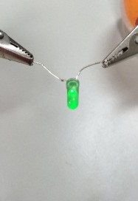
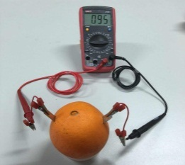
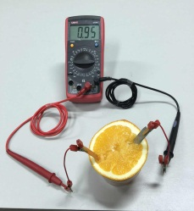
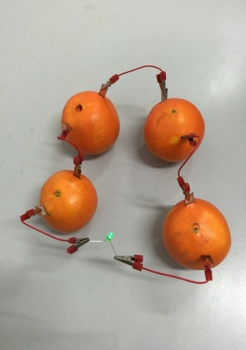
物理小组的同学在活动课中，用4个大小接近的脐橙制作了水果电池。选用形状相同的4个铜片和4个铝片作为电池的电极，将每组电极中的一个铜片和一个铝片相隔约5cm的距离分别插入每个脐橙中，再将这样的4个脐橙串联，即用导线将一个脐橙上的铜片和另一个脐橙上的铝片依次连接起来如图21甲所示。一同学将二极管接入接线夹A、B之间时，看到二极管发光。接着他将二极管的两个极对调后再接入A、B之间，发现二极管不再发光。
A
B
二极管
A

B

A

B
乙
丙

图21
甲
B
A
A
B
随后，小组同学们用控制变量的方法，又分别对可能影响脐橙水果电池电压的下列两个因素做了初步探究：
(1)脐橙被水平切去部分后是否影响水果电池的电压：为了便于探究，小组同学选用一个脐橙，在不改变电极铜片和铝片间距离及插入脐橙深度的情况下，用电压表先测出一个完整脐橙水果电池的电压如图21乙所示，再测出被水平切掉约1/4后剩下的脐橙水果电池电压如图21丙所示，又测出被水平切掉约1/2后剩下的脐橙水果电池电压，共测得3种情况下的脐橙水果电池的电压如数据表三所示。
(2)不同的电极材料是否影响水果电池的电压:同学们仍用一个脐橙，用铜片作为电池的正极，分别用外形相同的镁、铝、铁金属片作为电池的负极，使电极间距离和插入脐橙的深度相同，分别测出3组不同电极材料的脐橙水果电池的电压，如数据表四所示。
表三
表四

电极材料 | 铜和镁 | 铜和铝 | 铜和铁
U/V | 1.62 | 0.95 | 0.46

脐橙大小 | 整个 | 约3/4个 | 约1/2个
U/V | 0.95 | 0.95 | 0.95

36. 请根据上述材料，回答下列问题：
（1）如图21甲所示，在每个水果上插入铜片和铝片，用导线把这几个水果与发光二极管连接起来，二极管发光，其中插入金属片的水果相当于电路中的（填选项字母）
A. 导线 B. 电源 C. 用电器 D. 开关
（2）将二极管两极接线对调后，发现二极管不再发光，其原因是（填选项字母）
A. 水果电池的正负极之间已经没有电压
B. 二极管是由绝缘体材料组成的
C. 二极管具有单向导电性
（3）由表三和表四可知： （选填“脐橙大小”或“电极材料”）会影响水果电池的电压。
五、计算题（共6分，每小题3分）
37. 电阻R₁与电阻R₂串联接在电路中，如图22所示。闭合开关S，电阻R₁两端的电压为3V，已知电阻R₁=6Ω，电源两端的电压为12V。求电阻R₂的阻值。
R₂
S
R₁

图22

38. 如图23甲是某品牌的足浴盆，它既有加热功能，又有按摩功能，温控开关可自动控制盆中水的加热温度。图23乙是足浴盆的简化电路图，相关参数如表五，请根据这些信息完成下列问题：
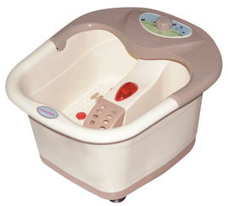
S_{温}
R_{热}
220V
M
S₁
S₂
型号 | B25
额定电压 | 220V
加热功率 | 800W
电动机功率 | 22W

表五

乙
甲
图23

（1）启动按摩功能时通过电动机线圈的电流；
（2）在足浴盆中加入适量水后，在额定电压下只加热300s，足浴盆消耗的电能。

丰台区2016－2017学年第一学期期末练习
初三物理评分标准
2017.01
一、单项选择题（下列各小题均有四个选项，其中只有一个选项符合题意。共30分，每小题2分）
题 号 | 1 | 2 | 3 | 4 | 5 | 6 | 7 | 8 | 9 | 10 | 11 | 12 | 13 | 14 | 15
答 案 | D | A | A | C | B | D | A | A | C | C | C | B | C | B | C

二、多项选择题（下列各小题均有四个选项，其中符合题意的选项均多于一个。共8分，每小题2分。每小题选项全选对的得2分，选对但不全的得1分，有错选的不得分）
题 号 | 16 | 17 | 18 | 19
答 案 | CD | BC | AC | BCD
三、实验与探究题（共48分，20~22、25、28~31题各2分，24、27题各6分，23、26、32题各4分，33题3分，34题5分）
题号 | 答案
20（2分） | 2017
21（2分） | 7996.6
22（2分） | N
23（4分）每空1分 | b；2.5；0.5；5
24（6分）  每空2分 | （1）电流表示数；（2）c、d；（3）甲
25（2分） | $$I=\frac{6A⋅Ω}{R}$$
26（4分）  每空1分 | （1）电阻大小；电流；高度（2）将两密闭容器中的电阻丝换成阻值相同的两根电阻丝，让通过电阻丝的电流不一样大。
27（6分）每小题1分 | （1）B；（2）见图1；（3）把电流表调零；（4）灯泡断路；（5）0.5；（6）灯泡电阻与温度有关（其他合理答案也可）； | 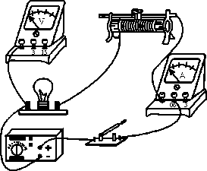  图1
28（2分） | A
29（2分）  每小题1分 | （1）导体没有做切割磁感线运动（或有断路）（2）感应电流大小与导体切割磁感线速度有关；
30（2分） | A
31（2分） | B
32（4分）每空1分 | （1）串联；（2）0；3；（3）不正确
33（3分）  连接1分，分析1分，结论1分 | 将制作工艺相同的额定电压相同，额定功率不同的两个灯泡串联接入电路，两灯泡发光时，电流相同，但是亮度不同，所以小灯泡发光亮度不由电流大小决定。
34（5分）  电路图1分，实验步骤3分，数据表格1分 | （1）实验电路图：  R₁  S  R₂  R₃  R₄  R₅  R₆  V  （2）实验步骤：  ①按电路图将六个阻值不同的电阻R₁、R₂、R₃、R₄、R₅、R₆和调好的电压表接入电路中。  ②闭合开关S，测量R₁两端的电压，记录R₁的阻值和电压表示数。  ③断开开关S，把电压表连接在R₂两端。闭合开关S，测量R₂两端的电压，记录R₂的阻值和电压表示数。  ④仿照步骤③，分别测量电阻R₃、R₄、R₅和R₆两端的电压，记录  R₃、R₄、R₅和R₆的阻值和相应的电压表示数。  （3）实验记录表格：
  R/Ω
  U/V

五、科普阅读（共8分，每小题4分）
35（4分）  第1、2小题1分，第3小题2分 | （1）A （2）B （3）大
36（4分）第1、2小题1分，第3小题2分 | （1）B （2）C （3）电极材料

六、计算题（共6分，每题3分）
37（3分）  电流1分，电压1分，电阻1分（其他方法也可得分） | 解： 通过R₁的电流 $I_{1}=\frac{U}{R_{1}}=\frac{3V}{6Ω}=0\text{.}5A$  在串联电路中，通过R₂的电流 $I_{2}=I_{1}$  R₂两端的电压$U_{2}=U−U_{1}=9V$  R₂的电阻$R_{2}=\frac{U_{2}}{I_{2}}=\frac{9V}{0\text{.}\text{5A}}=\text{18}Ω$
38（3分）  第一问1分  第二问2分  （其他方法也可得分） | 解：（1）通过电动机线圈的电流 $I=\frac{P}{U}=\frac{2\text{2W}}{\text{220A}}=0\text{.}1A$  （2）消耗的电能W=Pt=800W×300s=2.4×10⁵J

